Programme simplifié
de protection respiratoire (PPR)

Présenté à
Inscrire le nom de l’entreprise

Le inscrire la date
Direction régionale de santé publique
Programme régional des services de santé au travail
Programme simplifié
de protection respiratoire (PPR)
TABLE DES MATIÈRES
Objectifs du programme 1
1. Administration du PPR 1
2. Identification des situations nécessitant une protection respiratoire 1
3. Formation 2
4. Essais d’ajustement (fit tests) 2
5. Utilisation, inspection, nettoyage et entretien 3
6. Entreposage 4
7. Évaluation du programme 4
Références 5
Liste des annexes
REGISTRE D’ESSAIS D’AJUSTEMENT QUALITATIF (FIT TEST) 9
NETTOYAGE, VÉRIFICATION ET ENTREPOSAGE DES APPAREILS DE PROTECTION RESPIRATOIRES (APR) 11
CALENDRIER DE CHANGEMENT DES FILTRES ET CARTOUCHES CHIMIQUES 13
CONSIGNES PRÉPARATOIRES À LA RÉALISATION DE L’ESSAI D’AJUSTEMENT QUALITATIF – TRAVAILLEUR[-EUSE]S 15
EXEMPLES D’ÉQUIPEMENTS DE PROTECTION RESPIRATOIRE ET DE SES COMPOSANTS 17

Programme simplifié de protection respiratoire (PPR)

Objectifs du programme
Le but du PPR est de protéger adéquatement les travailleurs contre l’exposition aux contaminants qui, par leurs caractéristiques et leurs concentrations, peuvent constituer un risque pour leur santé.
L’employeur doit élaborer et mettre en application un PPR spécifique à son milieu et à ses activités conformément à l’article 45.1 du RSST. Il devra s’assurer que notamment le choix, l’ajustement, l’utilisation et l’entretien des appareils de protection respiratoire (APR) soient faits conformément à la norme CSA Z94.4-11. Ces éléments seront notamment colligés à l’intérieur du PPR qu’il mettra en application.
Nom de l’entreprise :
Adresse de l’entreprise :

Administration du PPR
Nom du responsable du PPR dans l’entreprise

Identification des situations nécessitant une protection respiratoire
Département | Tâche ou situation | Contaminant | Appareil de protection respiratoire (APR) | Cartouche ou filtre
 | À remplir selon votre situation  Inscrire les tâches qui peuvent générer la mise en suspension des contaminants dans l’environnement. | À remplir selon votre situation | ☐  Demi-masque  réutilisable | ☐  Filtre P100
 |  | À remplir selon votre situation | ☐  Masque jetable | ☐  N95
 |  | À remplir selon votre situation | Autre : | Autre :

Formation

Chaque utilisateur d’un appareil de protection respiratoire ainsi que leurs supérieurs doivent recevoir une formation adéquate traitant minimalement des points suivants :
- Nature des contaminants auxquels ils sont exposés
- Tâches ou situations qui nécessitent le port d’une protection respiratoire
- Raison du choix de la protection respiratoire et ses caractéristiques
- Port adéquat de la protection
  - Procédure de vérification de l’étanchéité
- Port de la barbe
- Limites d’utilisation
- Vérifications à faire avant chaque utilisation et test d’étanchéité
- Procédure à suivre pour mettre et enlever la protection
- Procédure et directive d’entretien, d’entreposage et de nettoyage
- Fréquence de changement de l’APR, incluant les filtres/cartouches
La formation des travailleurs peut être coordonnée avec les essais d’ajustements (fit tests) ou dès qu’une situation de travail est changée. Les essais d’ajustement (fit tests) doivent se faire à chaque deux ans ou suite à un changement au niveau de la morphologie de l’utilisateur.
Un registre de formation des travailleurs est maintenu à jour et comprend minimalement les informations suivantes : nom de la personne ayant reçu la formation, la date et le nom du formateur.

Essais d’ajustement (fit tests)

Des essais d’ajustements (fit tests) doivent être effectués pour les travailleurs existants et les nouveaux travailleurs avant que ceux-ci utilisent un masque. Refaire les essais d’ajustements aux 2 ans ou s’il y a un changement corporel important (perte ou gain de poids important, chirurgie, etc.). Les essais d’ajustement peuvent être effectués par le fournisseur du masque, un consultant ou une personne compétente désignée dans l’entreprise et ont pour but de s’assurer d’un ajustement facial satisfaisant et d’une bonne étanchéité pour chaque utilisateur.
Un registre de fit tests doit être tenu à jour pour chaque employé et doit comprendre minimalement : nom du travailleur, type d’essai effectué, modèle et taille du respirateur testé, date de l’essai et résultats du ou des essais. Un modèle est en annexe.

Utilisation, inspection, nettoyage et entretien

Les rôles et responsabilités de chacun sur l’utilisation, l’inspection, le nettoyage et l’entretien sont les suivants (s’applique surtout pour les masques à cartouches) :
Activité | Fréquence | Responsable
Inspection visuelle du masque et de ses composantes | Avant et après chaque utilisation | Tous les utilisateurs
Essais qualitatifs d’étanchéité (pression positive et négative) | Avant chaque utilisation | Tous les utilisateurs
Nettoyage et désinfection du masque et de ses composantes (avec lingettes) | À la fin du quart de travail | Tous les utilisateurs
Nettoyage et désinfection complète du masque (avec savon) | Sur une base régulière.  Ex : Aux deux semaines | Tous les utilisateurs
Vérifier et maintenir l’inventaire des masques, cartouches, des équipements et produits de nettoyage et de désinfection | En continu | Établir et nommer la personne responsable
Établir la fréquence du changement des cartouches | Lors de l’implantation du PPR | Responsable du PPR

Les procédures concernant le nettoyage, la vérification et l’entreposage des appareils de protection respiratoire est disponible à l’annexe II tandis que l’annexe III démontre un exemple de registre de changement de filtres et de cartouches.
**Pour plus de détails sur les activités, référez-vous au guide sur la protection respiratoire de l’IRSST. Le lien est dans la liste des références.

Entreposage

L’appareil de protection respiratoire et ses filtres ou cartouches doivent être entreposés séparément dans un sac hermétique (type Ziploc) dans un endroit sec et propre, à l’abri des poussières, produits chimiques, humidité excessive, chaleur ou froid extrême et des rayons du soleil.
Les masques doivent être entreposés de façon à éviter leur déformation et les cartouches à l’horizontale afin d’éviter le tassement du matériel d’épuration.
Les cartouches chimiques, les filtres à particules et les masques jetables qui n’ont jamais été utilisés doivent demeurer dans leur contenant d’origine.

Évaluation du programme

Le responsable du programme de protection respiratoire doit procéder à des évaluations au moins une fois par année pour s’assurer que tous les éléments de ce programme de protection respiratoire soient efficacement mis en œuvre. Une évaluation doit inclure des consultations avec les superviseurs et les employés pour obtenir leurs points de vue sur l’efficacité du programme.
Une fois l’évaluation réalisée, si le PPR nécessite des ajustements (corrections, mise à jour, etc.), ces derniers seront transmis à l’ensemble des travailleurs à des fins d’harmonisation des pratiques en matière de la protection respiratoire.

Programme émis le :
Révisé le :

Signature du responsable du PPR

Prénom et nom Titre d’emploi
Remarques :
Ce programme de protection respiratoire (PPR) se veut un modèle simplifié à l’intention des TPÉ et PME, intégrant les éléments essentiels d’un PPR selon la norme CAN/CSA-Z94.4-11. Il vise à répondre aux principaux critères de la norme CAN/CSA-Z94.4-11, tout en étant adapté aux besoins de petites et moyennes entreprises.
- Pour plus d’information sur le programme de protection respiratoire, vous pouvez consulter le Guide de la protection respiratoire de l’IRSST, indiqué sur la liste des références.

Références
Guide sur la protection respiratoire de l’IRSST
Ouellet, C. et Labrecque, C. (2022). Guide sur la protection respiratoire (Guide n° RG-1123-fr). Montréal, QC: IRSST. Lien d’accès : https://www.irsst.qc.ca/publications-et-outils/publication/i/101136/n/guide-sur-la-protection-respiratoire

A N N E X E S

REGISTRE D’ESSAIS D’AJUSTEMENT QUALITATIF (FIT TEST)

Nom et matricule de l’employé | Résultat essai de sensibilité  (nombre de coups de pompe) | APR |  | Résultat () |  | Date et heure du test | Nom de la personne qui effectue le test | Date de rappel
Nom et matricule de l’employé | Résultat essai de sensibilité  (nombre de coups de pompe) | Marque/modèle | Style/taille | Réussie | Échec | Date et heure du test | Nom de la personne qui effectue le test | Date de rappel

NETTOYAGE, VÉRIFICATION ET ENTREPOSAGE
DES APPAREILS DE PROTECTION RESPIRATOIRES (APR)
Nettoyage
- L’APR doit être nettoyé et désinfecté régulièrement selon la fréquence établie dans votre établissement
- Lorsque l’équipement est partagé par plusieurs utilisateurs, le nettoyage doit être effectué après chaque usage
- Les cartouches chimiques et les filtres ne doivent pas être nettoyés
- Les serviettes nettoyantes à usage unique peuvent être utilisées lorsque l’APR appartient à un seul utilisateur, pourvu qu’un nettoyage en 6 étapes soit fait régulièrement
Trempage
- Démonter toutes les pièces de l’APR afin de les nettoyer individuellement
- Immerger les pièces pendant 2 minutes dans de l’eau tiède (maximum 43°C)
Lavage
- À l’aide d’une brosse à poils souples, laver avec un détergent doux ou avec un nettoyant recommandé par le fabricant
- Assurez-vous que ce nettoyant ne contient ni huile ni lanoline qui pourraient déformer ou user les pièces
Rinçage
- Rincer à l’eau claire et tiède
Désinfection
- Si le nettoyant utilisé ne contient pas d’agent désinfectant, immerger les pièces pendant 2 minutes dans une solution désinfectante maison ou suggérée par le fabricant Désinfectants maison suggérés :
  - 1 ml d’eau de javel dans un litre d’eau tiède
  - 0,8 ml de teinture d’iode dans un litre d’eau tiède (attention aux allergies à l’iode)
Rinçage
- Rincer rigoureusement à l’eau claire et tiède
Essuyage et assemblage
- Laisser sécher à l’air ou essuyer avec un chiffon doux
- Effectuer une vérification complète de l’équipement avant l’assemblage
Vérification
- Avant et après chaque utilisation, inspecter :
  - les pièces faciales
  - les courroies
  - les soupapes
  - les filtres ou les cartouches
  - les conduits
  - la bouteille d’air comprimé respirable, s’il y a lieu
  - tout autre système d’approvisionnement d’air respirable, s’il y a lieu
- Une fois la vérification complétée, tester l’APR afin de déterminer s’il fonctionne bien, nécessite des réparations ou devrait être
Entreposage
- Ranger le masque, les cartouches ou les filtres dans des contenants hermétiques différents, dans un endroit propre et sec
- Entreposer le masque afin d’empêcher sa déformation
- Déposer les cartouches à plat afin d’éviter le tassement du matériel d’épuration
- Éviter d’exposer les pièces de l’APR à :
  - la poussière
  - l’humidité excessive
  - l’ozone
  - les parasites et la vermine
  - la chaleur
  - les produits chimiques
  - le froid extrême
  - l’huile et la graisse
  - les rayons du soleil
Registre
- Les informations sur l’entretien, la vérification et la réparation des APR doivent être consignées et maintenues à jour dans un registre

CALENDRIER DE CHANGEMENT DES FILTRES ET CARTOUCHES CHIMIQUES
Poste de travail | Contaminants | Filtres et/ou cartouches  chimiques utilisées | Fréquence  de changement

CONSIGNES PRÉPARATOIRES
À LA RÉALISATION DE L’ESSAI D’AJUSTEMENT QUALITATIF – TRAVAILLEUR[-EUSE]S

SVP veuillez :
- Ne pas boire (sauf de l’eau) ni manger au moins 15 minutes avant l’essai d’ajustement ;
- Ne pas mâcher de la gomme au moins 15 minutes avant l’essai d’ajustement ;
- Être bien rasé la journée de l’essai d’ajustement (consulter la politique plus bas au besoin) ;
- Apporter votre appareil de protection respiratoire si vous en avez déjà un ;
- Répondre au questionnaire médical auto-administré (ci bas) prévu au programme de protection respiratoire. Si vous coché « Oui » à l’une ou l’autre des questions, une consultation médicale pourrait être nécessaire afin d’évaluer votre capacité à porter un appareil de protection respiratoire. Parlez-en à votre médecin.
QUESTIONNAIRE MÉDICAL AUTO-ADMINISTRÉ SUR LE PORT D’APPAREILS DE PROTECTION RESPIRATOIRE
Pour répondre aux questions, cochez « Oui » ou « Non ».
 | Oui | Non
- Avez-vous ou avez-vous déjà connu des difficultés à l’utilisation d’équipement de protection respiratoire, par exemple :
Une sensation d’étouffement ou de la difficulté à respirer, une peur des espaces restreints ou clos, ou d’autres types de malaises?
- Avez-vous ou avez-vous déjà eu des problèmes de santé qui pourraient vous empêcher d’utiliser l’équipement de protection respiratoire en toute sécurité tels que :
- Asthme, emphysème ou autres problèmes pulmonaires ;
- douleurs à la poitrine ou maladie du coeur ou des vaisseaux sanguins ;
- étourdissements prononcés ;
- essoufflement prononcé à l’effort, par exemple en marchant sur un terrain plat, en gravissant un escalier ou en montant une pente douce ;
- troubles du goût ou de l’odorat ;
- problèmes cardiaques ou pulmonaires vous obligeant à prendre des médicaments prescrits par un médecin ;
- des problèmes physiques ou autres ?
- Souffrez-vous d’une condition permanente empêchant le contact du masque avec la peau :
Par exemple, des problèmes cutanés périodiques ou une malformation du visage ?
- Avez-vous une allergie connue ou avez-vous déjà eu une réaction à un des produits utilisés pour le test d'ajustement (bitrex, saccarine ou autre produit) ?

POLITIQUE CONCERNANT LE PORT DE LA BARBE
La Direction régionale de santé publique du CIUSSS du Centre-Sud-de-l’île-de-Montréal – Santé au travail reconnait que le port de la barbe constitue un droit fondamental, protégé par le droit à la vie privée. Cependant, ce droit n'est pas absolu et doit à l'occasion céder le pas devant des motifs de santé et de sécurité.
Comme l'efficacité des appareils de protection respiratoire munis de pièces faciales ajustées (masque jetable, demi-masque et masque complet) dépend de la bonne étanchéité entre la pièce faciale et la peau de l'utilisateur, les intervenants devant les utiliser doivent avoir la barbe fraichement rasée. De plus, ils devront s'assurer que les moustaches, favoris et cheveux ne nuisent pas à l'étanchéité du masque, tel que le précise le point 9.2.2 de la norme CSA Z94.4-11.
SIGNATURE DU TRAVAILLEUR / DE LA TRAVAILLEUSE

Prénom et nom Local et Date

EXEMPLES D’ÉQUIPEMENTS DE PROTECTION RESPIRATOIRE ET DE SES COMPOSANTS
*Les tableaux qui suivent sont présentés à titre indicatif seulement. Le Réseau de santé publique en santé au travail (RSPSAT) certifie qu'il n'existe aucun conflit d'intérêt concernant les informations qu’ils contiennent.
Demi-masque
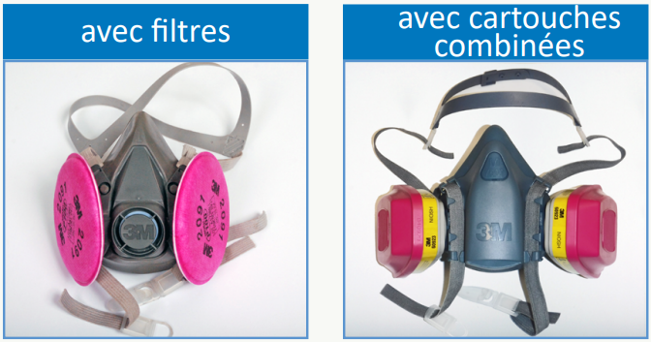

Exemple de masque jetable type N95 et ses composants
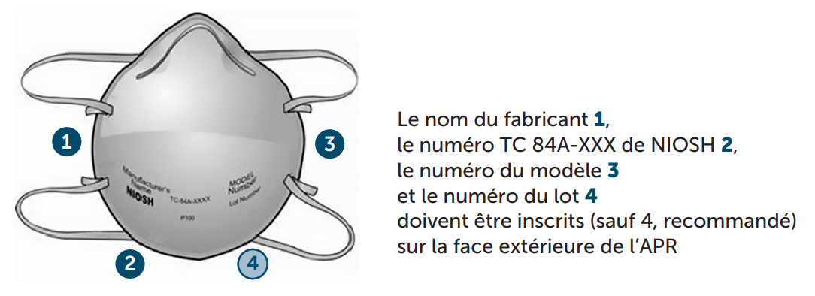

Description du filtre ou cartouche | Image et numéro  de filtre ou cartouche
Pour les solides et particules sans huile y compris les peintures en aérosols (avec cartouches contre les vapeurs organiques appropriées) à utiliser avec les cartouches de la série 6000. | 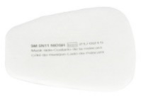  Filtre N95 5N11
Assemblage et mécanique, nettoyage, application de peinture, à utiliser avec les cartouches de la série 6000. |   Filtre P95 5P71
Meulage, ponçage, ensachage et autres activités dégageant de la poussière. | 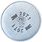  Filtre P95 2071
Activités liées aux services publics, fabrication de produits chimiques et fusion de l’aluminium. |   Filtre P95 2078
Soudage, coulage du métal et produits pharmaceutiques. |   Filtre P100 2091
Soudage, coulage du métal, produits pharmaceutiques, activités liées aux services publics, fabrication de produits chimiques et fusion de l’aluminium. | 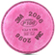  Filtre P100 2096
Soudage, coulage du métal, produits pharmaceutiques, fabrication de produits chimiques, fusion de l’aluminium et application d’enduit. | 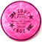  Filtre P100 2097
Extraction minière, construction navale, réduction de la pollution, services publics, etc. | 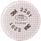  Filtre P100 2291
Pour les milieux qui contiennent certaines particules à base d’huile et exemptes d’huile. | 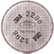  Filtre P100 2296
Pour les milieux qui contiennent certaines particules à base d’huile et exemptes d’huile. Protection contre les concentrations nuisibles de vapeurs organiques. | 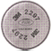  Filtre P100 2297
Soudage, coulage du métal et produits pharmaceutiques. | 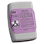  Filtre P100 7093
Cartouche contre le fluorure d’hydrogène avec protection contre les concentrations nuisibles de vapeurs organiques et de gaz acides | 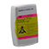  Cartouche P100 7093C



Extrait et adapté à partir du Guide sur la protection respiratoire de l’IRSST. (Ouellet, C. et Labrecque, C. (2022). Guide sur la protection respiratoire (Guide n° RG-1123-fr). Montréal, QC: IRSST.)
Cocher le type d’APR et cartouche/filtre retenus.
L’APR ainsi que les filtres et/ou cartouches employés doivent être certifiés par le NIOSH (art. 45.1, RSST).
Consulter l’Annexe IV pour la visualisation des exemples des types d’APR, de filtres et cartouches. La liste n’est pas exhaustive.
Voir XXXXXX en annexe
Référence à la norme CAN/CSA-Z94.4-11
Ouellet, C. et Labrecque C. (2023). Guide sur la protection respiratoire. Annexe I p.71-73
Ouellet, C. et Labrecque C. (2023). Guide sur la protection respiratoire. Annexe F p.66-67
Ouellet, C. et Labrecque C. (2023). Guide sur la protection respiratoire. Annexe H p.70
Ouellet, C. et Labrecque C. (2023). Guide sur la protection respiratoire. Annexe H p.70
À vérifier avec le fournisseur de vos cartouches ou filtres. Cela dépend de la nature du contaminant et de la concentration dans l’air. Pour plus de détails lire : Ouellet, C. et Labrecque C. (2023). Guide sur la protection respiratoire. p.25-27
Contenu adapté de la fiche technique numéro 7, disponible sur le portail du RSPSAT (Réseau de santé publique en santé au travail) : https://www.santeautravail.qc.ca/web/rspsat/dossiers/protection-respiratoire/fiches-techniques-sur-les-equipements
Quelques cartouches possèdent des indicateurs de fin de service; ces cartouches doivent être changées dès que le dispositif signale la fin de service. Cependant, la plupart des cartouches n'en possèdent pas et le calendrier de changement doit être effectué à partir de données objectives telles que les courbes établies par les fournisseurs, les mesures expérimentales, les modèles de prédiction mathématique ou les simulations en milieu de travail.
Source : https://www.3mcanada.ca/3M/fr_CA/company-ca/all-3m-products/~/Produits/Équipement-de-protection-individuelle/Respirateurs-réutilisables/?N=5002385+8711017+8720539+8720550+3294529206&rt=r3
Exemple de demi-masque du fabricant 3M.
Ce tableau est présenté à titre d’exemple d’équipements, avec des éléments filtrants du fabricant 3M uniquement.

